RESOLUCIÓN N° 091/22

Vistos:

Que, con fecha 13 de diciembre de 2021, complementado con fecha 15 de diciembre de 2021, don ................................................................. interpone reclamación ante esta Defensoría del Asegurado (DEFASEG), solicitando que .................................cumpla con otorgar cobertura al siniestro que corresponde a su situación de desempleo involuntario, ocurrido con fecha 4 de diciembre de 2020, conforme al Seguro de Desgravamen / Pólizas Nros. ............ (Soles) ............... (Dólares);

Que, la señalada reclamación cumple con los requisitos de materia, cuantía y oportunidad establecidos en el Reglamento de la DEFASEG (http://www.defaseg.com.pe/reglamento.html);

Que, habiéndosele corrido con fecha 15 de diciembre de 2021 traslado de la respectiva reclamación, ................................ solicitó con fecha 10 de enero de 2022 la concesión de la ampliación de plazo reglamentara para presentar sus descargos y la documentación requerida, siendo que cumplió finalmente con ello con fecha 3 de febrero de 2022;

Que, con fecha 18 de abril de 2022 se realizó la audiencia de vista virtual en la plataforma electrónica habilitada para dicho efecto por la secretaría técnica de la DEFASEG, con la participación de ambas partes, quienes absolvieron las preguntas formuladas por este colegiado relativas a la materia de la reclamación, conforme consta de la correspondiente acta;

Que, la reclamación se sustenta resumidamente en lo siguiente: a) El reclamante declara ser titular de una tarjeta de crédito BBVA, vinculada a un seguro de desgravamen con cobertura de desempleo en ................................. b) Con fecha 4 de diciembre de 2020 cesó en su trabajo, por lo que solicitó la aplicación de la cobertura de desempleo, para cuyo efecto presentó al BBVA la documentación requerida por .................................. siendo que el banco complementó lo pertinente y traslado la solicitud a la aseguradora, c) Conforme se indica en su comunicación de rechazo, ....................................... comprobó que al día del cese mantenía un adeudo de S/. 12,559.11, empero, indica que no lo cubrirá porque ya se había pagado, siendo que en la póliza no se menciona sobre dicho requisito, y d) No obstante haber expresado que tuvo que pagar el monto adeudado para evitar caer en morosidad, y que la deuda existía ciertamente al 4 de diciembre de 2020, la aseguradora prosigue negándose al otorgamiento de cobertura, por lo que solicita la intervención de la DEFASEG para que se le realice el pago correspondiente;

Que, por su parte, ratificando el rechazo de cobertura y solicitando que la reclamación sea desestimada, ....................................... expresa resumidamente lo siguiente en sus descargos: a) De acuerdo a la póliza contratada, para que se active la cobertura de desempleo se requiere que el asegurado no solo haya cesado sino que mantenga una deuda sin pagar frente al BBVA a dicha fecha, y b) Empero, tal como se expresó en la comunicación de rechazo, ello no se cumple en el presente caso, porque habiéndose producido el siniestro con fecha 4 de diciembre de 2020, el asegurado realizó los pagos siguientes: S/.6,700.33, con fecha 7 de diciembre de 2020; S/.4,423.74, con fecha 5 de enero de 2021; y S/.6,734.05, con fecha 5 de febrero de 2021, de manera que no había deuda capital al día del siniestro;

Que, con ocasión de la audiencia de vista, ..................................... expresó que había reevaluado el caso y que otorgaría la cobertura reclamada. Dicha situación permitía poner fin al presente procedimiento sin generar un pronunciamiento sobre el fondo; empero, atendiendo a experiencias anteriores con la propia aseguradora, este colegiado dispuso que en el acta correspondiente se dejase constancia que ................................. disponía de cinco (5) días para que se pronuncie formalmente sobre el indicado reconocimiento de cobertura, con lo cual se cerraría el caso;

Que, a la fecha, el señalado plazo se encuentra largamente vencido, sin que ............................................ haya cumplido con formalizar el ofrecimiento expuesto en la audiencia de vista, habiéndose desatendido de dicho ofrecimiento, lo cual no solo coloca bajo cuestionamiento la palabra extendida por sus representantes, sino que afecta gravemente la credibilidad misma de aquéllos y de la aseguradora, generando además un retraso injustificado en la oportunidad para que este colegiado pueda resolver sobre la controversia sometida a su conocimiento y decisión;

Que, a la fecha, el estado del proceso permite que este colegiado pueda expedir su resolución, sobre la base de la información y de los documentos que obran en el expediente, así como de la propia conducta procesal observada por las partes;

Considerando:

Primero: Conforme a su Reglamento, la DEFASEG está orientada a la protección de los derechos de los asegurados o usuarios de los servicios del seguro privado contratados en el país, mediante la solución de controversias que se susciten con las empresas aseguradoras, respecto de rechazos o liquidación de cobertura de siniestros; entendiéndose por “asegurados” y “usuarios de seguros” a los asegurados propiamente dichos, a los contratantes del respectivo seguro y/o a los beneficiarios nombrados en las pólizas.

Segundo: Asimismo, de acuerdo a su Reglamento, la DEFASEG sólo es competente para pronunciarse y resolver las reclamaciones indemnizatorias de los asegurados que hubiesen sido sometidas a su conocimiento, sobre la base de la documentación obrante en el correspondiente expediente y con arreglo a derecho, siempre y cuando las señaladas reclamaciones cumplan los requisitos reglamentarios de materia, cuantía y oportunidad.

En consecuencia, todas aquellas reclamaciones por materias distintas al otorgamiento de cobertura y pago de indemnizaciones, como pueden las pretensiones reparatorias por daños y perjuicios, por reembolso de gastos, o relativas a idoneidad de servicios, son ajenas a la competencia funcional de esta Defensoría, correspondiendo que la respectiva pretensión se ejerza ante la instancia que corresponda.

Tercero: Que, de acuerdo a la Ley Nro. 29946 – Ley del Contrato de Seguro, norma legal vigente con ocasión de la celebración del contrato al cual se contrae el presente caso, todas las cuestiones jurídicas se rigen por lo dispuesto en dicha ley y por las que reglas que se acuerden convencionalmente, en cuanto no vulneren los principios esenciales de la naturaleza jurídica del seguro, siendo que sólo se aplica el derecho común a falta de disposiciones del derecho de seguros o de protección al consumidor.

Cuarto: Que, el artículo 1361 del Código Civil dispone que los contratos son obligatorios en cuanto se haya expresado en ellos, presumiéndose que lo declarado es lo querido por ambas partes, de manera que la parte que sostenga lo contrario debe probarlo.

Quinto: Que, conforme al artículo 196 del Código Procesal Civil, la carga de la prueba corresponde a quien afirma hechos que configuran su pretensión, o a quien los contradice alegando nuevos hechos, salvo disposición legal diferente.

Sexto: Sobre la base de los términos contenidos en la reclamación, la cuestión controvertida radica en determinar si se encuentra justificado o no el rechazo de cobertura, expresado según lo siguiente:

.........................................................................................................

Sétimo: Se deja expresa constancia que, pese al requerimiento de esta Defensoría, ............................................ no ha presentado la correspondiente póliza ni su condicionado, siendo que se ha limitado a presentar un formato en blanco, que correspondería al supuesto certificado de seguro entregado al asegurado, documento que, tratándose de la cobertura de desempleo, sólo refiere al “saldo insoluto a la fecha del siniestro”.

Conforme a lo declarado con ocasión del rechazo de cobertura, y a lo expresado por la propia ..........................................en sus descargos, la ocurrencia del siniestro (cese laboral involuntario) sería con fecha 4 de diciembre de 2020, siendo que en dicha oportunidad la deuda por tarjeta de crédito ascendía a la suma total de S/. 12,559.11, más allá que, de manera posterior, dicha deuda haya sido amortizada sucesivamente por el asegurado, hasta generar la cancelación de dicha deuda

................................... no ha invocado ni demostrado la existencia de algún pacto contractual que establezca la pérdida el derecho indemnizatorio si es que, de manera posterior a la fecha del siniestro, el saldo deudor existente fuese amortizado por el asegurado, o si es que, a la fecha de solicitar cobertura, dicho saldo fuese inexistente. Es más, la propia aseguradora manifestó a esta Defensoría, en la audiencia de vista, que había reevaluado su negativa inicial y había optado por otorgar la cobertura reclamada, por lo que es representable que habría advertido que el rechazo era inconsistente con las previsiones contractuales pertinentes.

Octavo: Ateniendo a lo señalado, sobre la base que, al 4 de diciembre de 2020, fecha de ocurrencia del siniestro que no ha sido objetada por ...................................., existía un saldo deudor por tarjeta de crédito, corresponde el otorgamiento de cobertura en los términos contratados, los mismos que, conforme al documento referencial (en blanco sin datos del asegurado, menos con su suscripción) presentado por la aseguradora radican en lo siguiente:

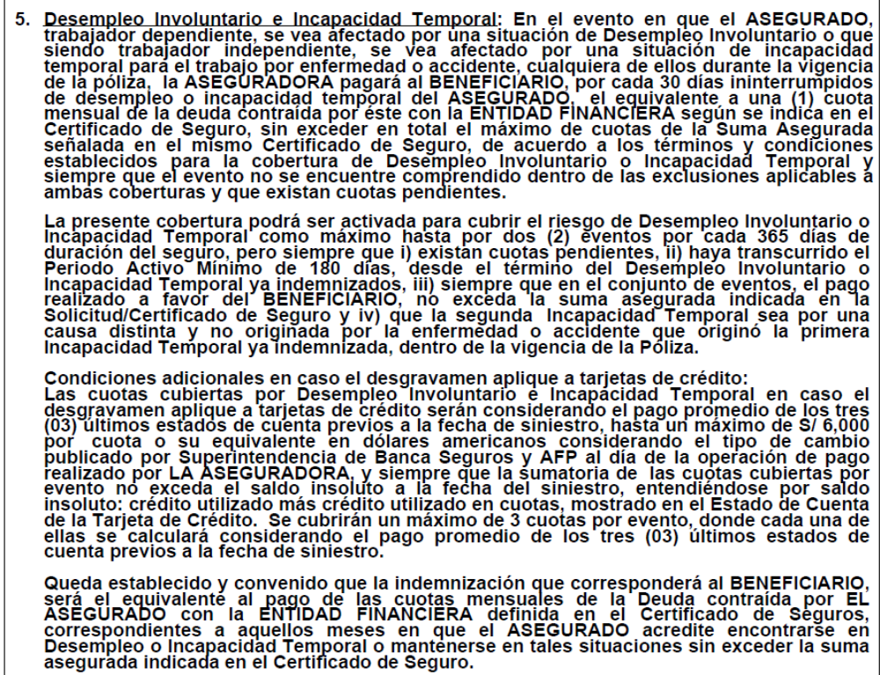
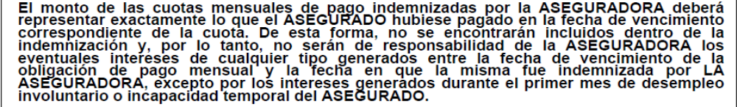

Noveno: Esta Defensoría exhorta una vez más a ............................... para que, de manera directa o a través de sus abogados externos, observe rigurosamente los plazos reglamentarios, tanto para presentar sus descargos, los documentos requeridos y su material probatorio, como para formalizar los propios compromisos que asume ante esta Defensoría y frente a los asegurados, evitando que se generen cuestionamientos que afectan la imagen de la DEFASEG o de la propia aseguradora, facilitando que las reclamaciones puedan ser atendidas y resueltas a la brevedad posible.

Atendiendo a las consideraciones expresadas, este colegiado concluye su apreciación razonada y conjunta al amparo de lo establecido en su Reglamento, estimado que el rechazo de cobertura fue ilegítimo, por lo que

SE RESUELVE:

DECLARAR FUNDADA la reclamación interpuesta por don ........................................................... contra ..............................., por lo que corresponde otorgar cobertura al siniestro reclamado en los términos y condiciones contratados.

Lima, 02 de mayo de 2022

La Secretaría Técnica certifica que la presente resolución cuenta con el voto de los vocales cuyos nombres figuran en el presente documento.

Marco Antonio Ortega Piana – Presidente
María Eugenia Valdez Fernández Baca– Vocal
Rolando Eyzaguirre Maccan – Vocal
Gonzalo Abad del Busto - Vocal

